**2조 진행 보고서 (2021-05-18)**

**32177457 윤시준**

1. **예방 행동 수칙 메뉴를 작성했습니다.**

ㄴ아직 보고서 내용의 업데이트가 사이트에 적용되지는 않았을 수 있습니다.

<https://khw970421.github.io/covid/Modify_Danfo/main/Corona%20Core/01_%EC%BD%94%EB%93%9C/submenu_3/04_prevention.html>

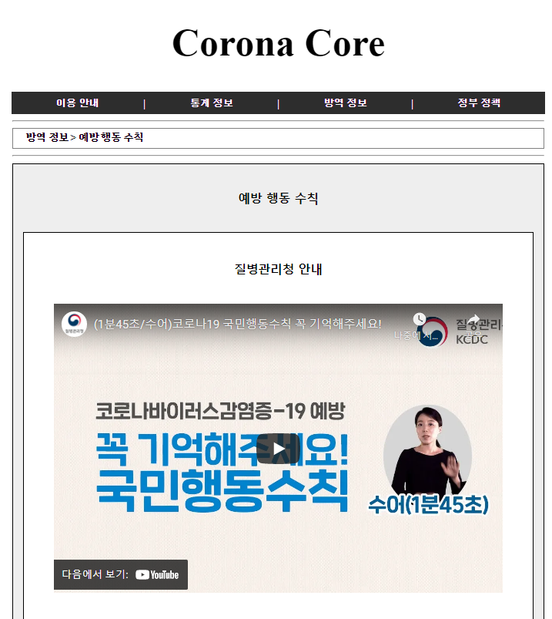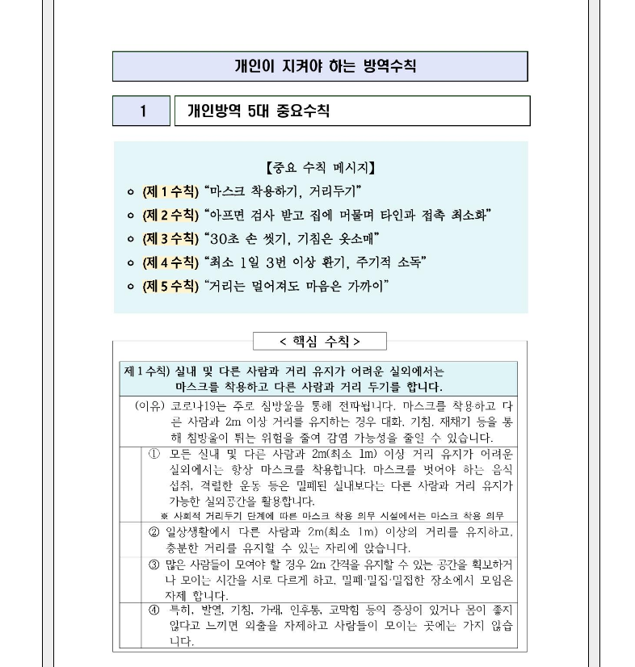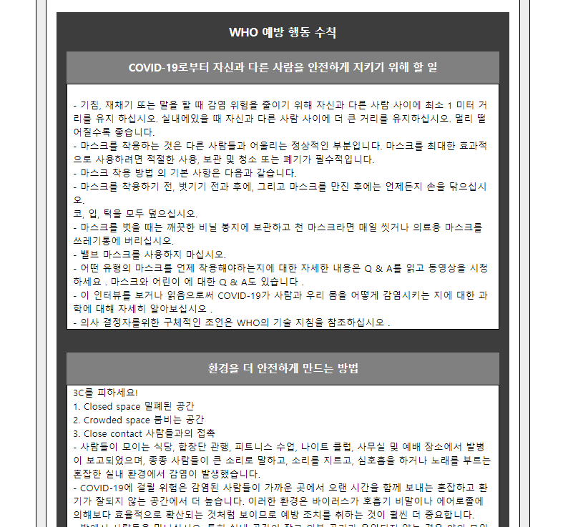

1. **Footer 에 공유 기능 추가**

* 사용자가 코로나 코어 페이지를 공유할 수 있는 공유 버튼을 추가했습니다.
* 외부 접속자는 공유된 링크를 타고 페이지를 접근할 수 있습니다.

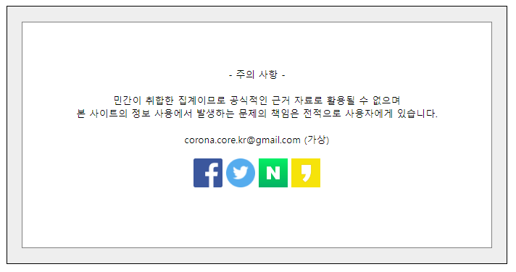

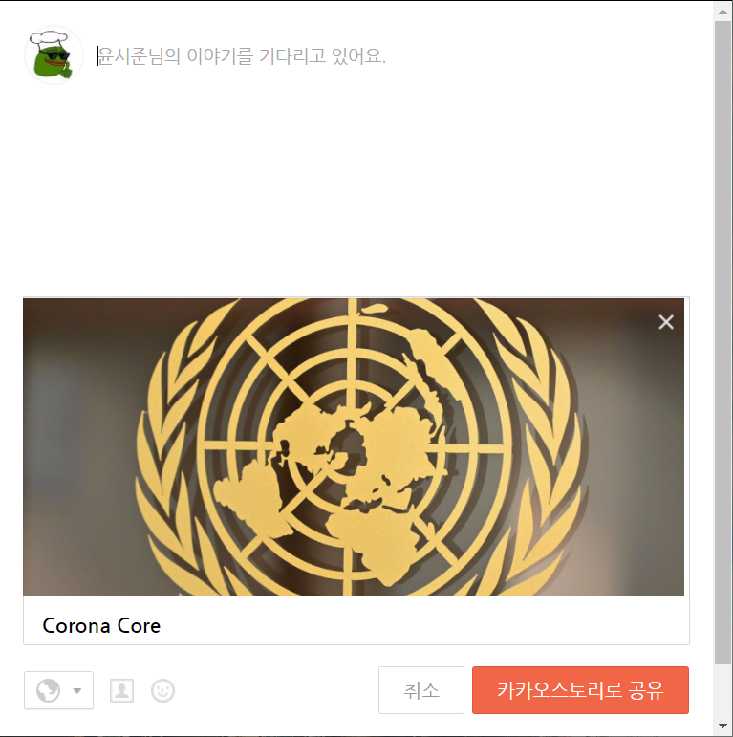

- - - - - - - - - - - - - - - - - - - - - - - - - - - - - - - - - - - - - - - - - - - - - - - - - - - - - - - - - - -

- 현재 Corona Core 링크 -

캡스톤 보고서 깃헙 :

<https://github.com/khw970421/DankookCapstoon>

Corona Core 사이트 :

<https://khw970421.github.io/covid/Modify_Danfo/main/Corona%20Core/01_%EC%BD%94%EB%93%9C/index.html>